Woordpakket 4
(Woorden met ui)

de snuit | de muis | het luik | uit | de kuil
de uil | de buik | ruim | bruin | de spuit
het stuur | ik kruip | vuil | de tuin | de kleur
het fruit | de gleuf | het huis | de fluit | lui

- Zoek de 15 ui-woorden ui het woordpakket.

- Onderstreep de pakketwoorden in de zin.
Schrijf de zin nog eens over, met punt.

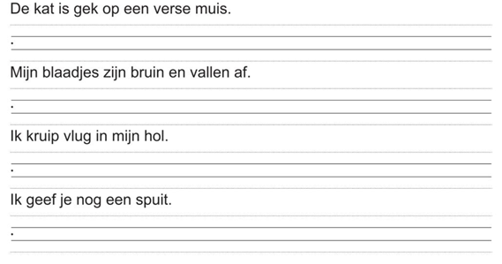

- Kleur de ui-tjes die juist zijn. Ze kunnen wel onderstboven staan, maar de ui begint altijd met u.

- Drie woorden van het woordpakket hebben geen ui. Schrijf ze op. Kies er één uit. Maak dan een zin waarin het woord zit.

- Oei! Deze woorden vliegen hier uit de uiltjespot. Kun je ze nog lezen? Schrijf ze dan twee keer op.
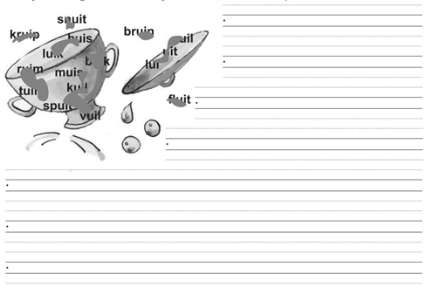

- Oefen hier je woordpakket.
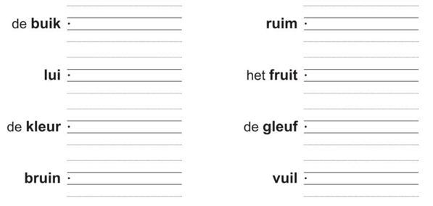
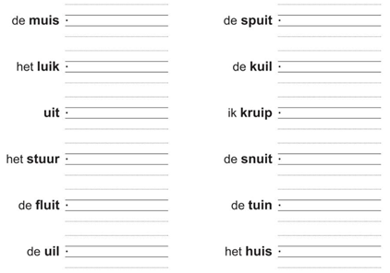

- Schrijf de woorden met ui over.
Kies uit:
